Висока школа за васпитаче струковних студија, Алексинац

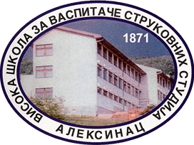

СПЕЦИЈАЛИСТИЧКИ РАД

из Почетног математичког и информатичког образовања

Тема: ОСНОВИ ИНФОРМАТИКЕ И РАЧУНАРСТВА

Ментор: | Студент:
мр Николић Миодраг, предавач | Алексић Јелена 194С-ППП

Алексинац, 2019.
САДРЖАЈ

РЕЗИМЕ 3
УВОД 4
1. ИНФОРМАТИКА И РАЧУНАРСТВО 6
2. ПОДАТАК И ИНФОРМАЦИЈА 9
3. ОДНОС ИНФОРМАТИКЕ И РАЧУНАРСТВА 11
3.1. Примена информатике и рачунарства 11
4. ГЕНЕРАЦИЈЕ РАЧУНАРА 12
5. ОБЛАСТИ ПРИМЕНЕ РАЧУНАРА И ИНФОРМАТИКЕ 17
5.1. Научно техничка примена 17
5.2. Пословна примена 17
5.3. Информациони системи 18
5.4. Управљање процесима. 19
5.5. Вештачка интелигенција 20
5.6. Комуникације 20
5.7. Рачунар у образовању 20
5.8. У медицини 21
6. ПРИМЕНА РАЧУНАРА У ВРТИЋИМА 23
7. ПИСАНА ПРИПРЕМА ЗА УСМЕНУ ПРАКТИЧНУ АКТИВНОСТ 26
ЗАКЉУЧАК 36
ЛИТЕРАТУРА 38
ПРИЛОЗИ 39
Прилог 1: Сагласност родитеља 39

РЕЗИМЕ
У раду су изнешени појмови информатике и рачунарста. Описан је временски развој ових области. Изведен је експериментални час са децом мешовите групе са циљем да се видети колико су деца упозната са рачунаром. Нова технологија савременог доба са којом деца имају највише контакта јесте компјутер, таблет и мобилни телефон. Рад се бави истраживањем колико су деца упозната са рачунаром, да ли га користе и колико су дечије могућности да на овом пољу усвајају знања.
Кључне речи: рачунар, нове технологије, развој деце.

УВОД
Људи су кроз читаву историју били принуђени да врше различита израчунавања и обраду информација добијених из света који их окружује. Обим и сложеност ових израчунавања непрекидно су се повећавали, а мануелно израчунавање, у којем је човек основно средство, има велика ограничења: брзина човека је ограничена и човек показује склоност ка прављењу грешака.
Приликом израчунавања коришћена су разна помоћна средства. Она су се временом развијала и усавршавала, од механичких рачунских машина до електронских рачунара. Први електромеханички рачунари појавили су се крајем четрдесетих година прошлог века. Коришћени су најпре у научне а онда и у војне сврхе. Већ неколико година касније, почетком педесетих година, почела је њихова примена и у пословне сврхе. Рачунар је настао зато што се тежило за уређајем који би човека ослободило мануелних послова и дао више простора и времена људској креативности и машти.
Данас у XXI веку, у савременом друштву, рачунар, као једна од нових технологија, постаје саставни део писмености. Он је све више присутан у дечјим животима као и интернет, где брзо размењују информације и разне технолошке игрице. Зато морамо бити свесни чињенице да савремена технологија све више напредује и постаје наша свакодневница, тако да не може заобићи ни децу која у што ранијем добу почињу руковати рачунаром или неким другим уређајем који у себи има процесор.
Један од циљева рада је усавршавање кандидата из поменуте области и потврда да се кандидат кроз школовање оспособио за личну и пословну примену рачунара и нформационих технологија. Намера је да се осталим студентима представи проблематика на сажет и језгровит начин и тиме употпуни библиотечки фонд.
Посебан задатак рада је да се рачунари представе деци предшколског узраста на занимљив и забаван начин. У том циљу одржан је час у учионици за рачунарство и информатику Високе школе за заспитаче са децом вртића „Лане“ из Алексинца. Рад представља покушај оспособљавања деце у предшколским установама за рад са рачунаром. Он је и помоћ у процесу формирања закључака о томе колике су стварне могућности и потенцијали деце за рад на рачунару.
У првом делу рада теоријски је обрађена информатика као наука, како је настала, ко је оснивач.
У другом делу обрађено је податак и информација, припрема и решавање задатака на рачунару.
У трећем делу рада приказан је однос информатике и рачунарста. Обрађена је примена информатике и рачунарства, као и карактеристике рачунара.
У четвртом делу писано је о генерацијама рачунара, и детаљно објашњена свака генерација као и слике, фотографије.
У петом делу рада објашњена је област примене рачунара и информатике, где је детаљно разрађено: научна, техничка, и пословна примена Обрађени су информациони систем, управљање процесима, вештачка интелигенција, комуникације, рачунар у образовању и у медицини.
У шестом делу писано је о примени рачунара у вртићу, где је приказн значај те примене. Такође, овај део представља увод у практични део рада. На часу одржаном у кабинету информатике и рачунарства деци је, кроз презентацију, показана сличност између људског организма и рачунарског система. Делови рачунара, приказани у презентацији, показани су деци на отвореном кућишту рачунара.
У раду је дат и прилог са сагласношћу родитеља за обављање практичног часа са децом, за снимање и објављивање тока и садржаја часа.

ИНФОРМАТИКА И РАЧУНАРСТВО
Информатика је млада наука чија историја почиње 1876. године оснивањем америчког Библиотечког удружења и првим издавањем децималне класификације и правила за речнички каталог.
Филип Драјфус (Philippe Dreyfus) (1962), слика 1.1, је од речи information и automatique створио појам информатика. Ова наука је настала из потребе овладавања новим знањима, техникама и технологијама у циљу разрешавања насталих друштвених проблема и противречности.
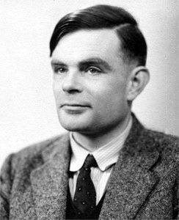 | 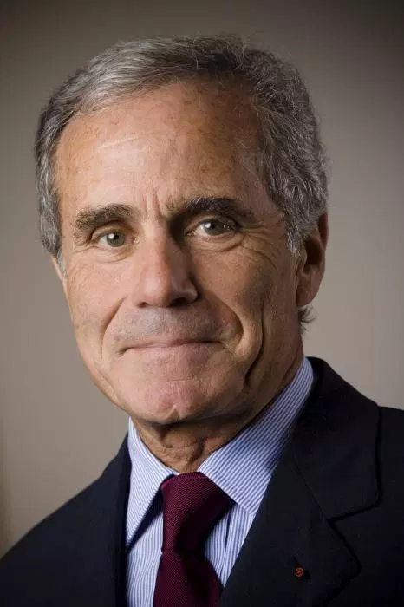
Слика 1.1. Филип Драјфус
Термин информатика први пут је дефинисала француска Академија наука 1962. године.
Најприхватљивију дефиницију информатике дао је Биро за информатику у Риму и она гласи:
Информатика је дисциплина која изучава феномен информација, информационих система, чувања, обраде, преноса и коришћења информација у добротворне сврхе човечанства.
Рачунарство је дисциплина која изучава шта се све може урадити помоћу рачунара.
Обе дисциплине се баве проблемима чувања, обраде, преноса информација. Разлика је у томе што информатика разматра ове проблеме укључујући све методе, технике, уређаје итд., што може бити од важности. Рачунарство обухвата исте проблеме, али само у мери која се односи на рачунар. Из овога се закључује да информатика може да постоји без рачунарства а обрнуто није могуће. Данас, када рачунари постају саставни део живота ова два термина се изједначавају.
Информационе технологије–IT, подразумевају поступке, методе и технике прикупљања, преноса, обраде, чувања и презентовања информација (Нове информационе технологије).
Информатички описмењена особа је она која:
- прихвата потребу да користи информације,
- поставља питања да би добила информације,
- уме да идентификује изворе информација,
- користи изворе информација који укључују технологије засноване на рачунарима,
- развија успешне стратегије истраживања‚
- врши процену информације,
- организује информације,
- уврштава нове информације у већ постојеће целине знања.
Нове информационе технологије мењају начине не које радимо, учимо и комуницирамо међу собом и постаје основни покретач економског раста, глобализације и стварања високо техничких и високо плаћењих запослења. Од друштва које је било „радно интензивно“, ствара се друштво које је „знањем интензивно“.
IT утичу на положај грађанина, културу, друштвену заједницу и трговину. Оне су моћно оруђе за реализацију различитих циљева.
Информатичко друштво је конципирано на начин да се у њему учи током целог живота, омогућавајући али и захтевајући од свих да константно усвајају нова знања. IT поседује потенцијал за јачање цивилног друштва.

Лоша страна IT:
- злоупотреба информација/политичке или економске сврхе,
- крај приватности/онлине крађа идентитета,
- замагљивање реалности/виртуална реалност, рачунарске игрице...,
- зависност од технолгија/интернет зависност, ТВ зависност...,
- долази до друштвених и регионалних подељености по принципу дигиталне неједнакости, тј. раздвајања оних који имају, од оних који немају IT технологије.
Улога државе је да свима омогући овај приступ, подстиче конкуренцију у циљу нижих цена и већег избора, али и да повећа овладавање техничким знањима. IT ће допринети интеграцији земаља у развоју у информатичко друштво, олакшаће ширење знања и економија, а тако и подстицати културну разноликост.
Информатика и рачунарство су науке које се баве структуром и аутоматском (машинском) обрадом података. Информатика се бави проналажењем оптималних решења за проблеме. Једном пронађено решење се може користити у решавању низа сличних проблема. На основу математичких аксиома моделирају се и анализирају структуре и процеси из стварног света.
Информатика омогућава описивање проблема и процеса симулације тих проблема. Решења проблема се дефинишу у облику алгоритама који обрађује одређену структуру података.

ПОДАТАК И ИНФОРМАЦИЈА
Рачунарство и информатика изучавају проблеме информационе природе па раде са подацима и информацијама.
Подаци су факти о појавама и догађајима око нас. Подаци су чињенице, ознаке или запажања настала у току неког процеса а који могу да се записују, чувају, преносе и обрађују. Податак је формализована репрезентација чињеница или идеја погодна за комуникацију, интерпретацију и обраду од стране људи или машина, као на пример: име особе, број рачуна, износ плаћања, датум уплате, износ уплата, датум исплате...
Информација је сазнање које је прихватљиво за живе организме или управљачке
машине. Информација је скуп порука (података) које за објекат (човек, рачунар) који их прима имају одређено значење и употребну вредност. За информације су везана следећа својства:
- постоји пошиљалац и прималац информација;
- информација обогаћује знања примаоца;
- информација мора бити разумљива за примаоца;
- вредност информације зависи од претходног знања примаоца.
Обрада података је скуп активности којим се податак трансформише у информацију.
Податак је елементарни део информација па, према томе, садржи и зрнце сазнања из ког се обрадом може добити сложена информација. Подаци су сировине из којих обрадом добијамо информације. Подаци су оцене из појединачних предмета за једног ученика, чијом обрадом можемо добити просечну оцену ученика на основу које можемо сазнати какав успех има тај ученик. Успех ученика је информација (сазнање) коју не можемо добити без обраде одговарајућих података.
Информациони систем је организација у којој је доминантан проблем чувања, преноса и обраде информација.
Једна од важних области информатике је информациона технологија (IT) - скуп конкретних техничких и софтверских средстава, помоћу којих се обављају разноврсне операције у циљу обраде информација у свим сферама људске делатности (социјалној, културној, научној, производној, финансијској, комерцијалној, итд...).
Процес писања програма зове се програмирање а људи програмери.
Постоје три нивоа припреме и решавања задатака на рачунару:
- алгоритамски (поступак за решавање задатка, веза између улазних-познатихи излазних-непознатих величина);
- програмски (на неком програмском језику- машински (помоћу посебног програма преводиоца преводимо програм на машински језик, језик рачунара)).

ОДНОС ИНФОРМАТИКЕ И РАЧУНАРСТВА
Обе дисциплине баве се проблемон чувања, обраде и преноса података. Информатика то решава укључујући све технике, методе и уређаје. Рачунарство обухвата исте проблеме али само у оној мери у којој се односе на рачунаре. Рачунарство је део информатике.
Рачунарство се врло брзо развија и покрива све више задатака информатике. У почетку је рачунар коришћен за нумеричку обраду, затим за обраду текста, обраду сигнала, па за графичку обраду, а данас је рачунар постао мултимедијска машина.

3.1. Примена информатике и рачунарства
Тешко је наћи област у којој информатика нема значајну улогу. Једно од обележја савременог света је многобројна и разноврсна примена рачунара. Рачунар јесте машина али захваљујући својим специфичним особинама универзалнија од осталих. Карактеристике рачунара у којима се огледа његова моћ у односу на друге машине су:
- аутоматски рад (кад прими потребне податке (улазни подаци) рачунар може да извршава низ операција (задатих програмом), без интервенције човека и тако се добијају излазни подаци);
- брза обрада података (милиони операција у секунди);
- поузданост (тачност) извођења операција;
- чување велике количине информација;
- могућност комуникације помоћу рачунара.

ГЕНЕРАЦИЈЕ РАЧУНАРА
Прву генерацију (1951.-1958.) карактерише коришћење електронских (вакумских) цеви као активних елемената и кабловских веза између елемената. Ови елементи су били велики, трошили су много струје и ослобађали велику количину топлоте. Рачунари су били гломазни. За складиштење програма и података користиле су се различите меморије (магнетне траке и добоши). За писање програма користио се машински језик.
Најпознатији рачунари ове генерације били су ENIAC, EDVAC, UNIVAC.
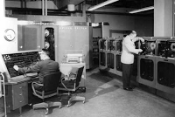
Слика 4.1. UNIVAC
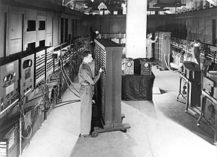
Слика 4.2. ENIAC
Другу генерацију (1959.-1963.) карактеришу транзистори који су се уграђивали уместо електронских цеви. Били су јефтинији, бржи, мањи, трошили мање електричне енергије и развијали мање топлоте. Најпознатији рачунари ове генерације били су Philco computers С-2000 и IBM 1401. Поред хардверских унапређења појавили су се и нови програмски језици, из ког су касније настали COBOL, FORTRAN, ALGOL и LISP.
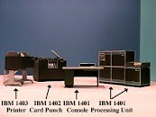
Слика 4.3. IBM 1401
Трећу генерацију (1964.-1970.) карактерише проналазак чипа, што је изазвало револуцију у рачунарству. Један од проналазача чипа био је Jack Kilby, САД (слика 4.4).
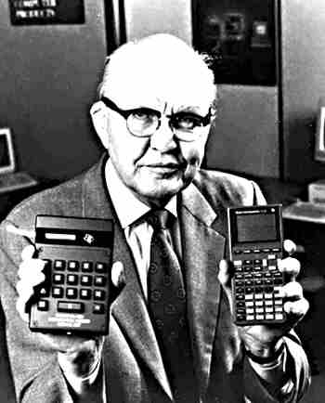
Слика 4.4. Jack Kilby

Чип – или, како се стручно назива, интегрисано коло, замењује хиљаде транзистора једном малом силиконском плочицом. Чипови се одликују малим димензијама, ниском ценом, поузданошћу, малом потрошњом струје.
Са трећом генерацијом почиње масовна примена рачунара. Ниска цена, висока поузданост, мале димензије, мала потрошња електричне енергије и брзина извођења операција зачајно су унапредили развој мини рачунара. За складиштење података и програма користиле су се магнетне траке. Ову генерацију карактеришу и побољшане периферне јединице које су омогићиле повезивање више периферних уређаја и повезивање више рачунара помоћу телефонске линије. Карактеристични рачунари ове генерације били су IBM 360 и PDP-1.
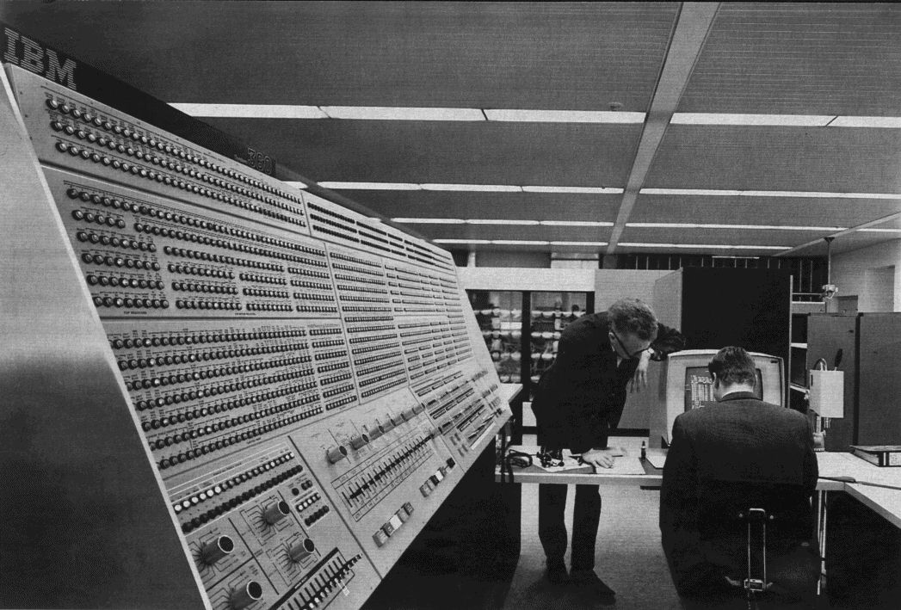
Слика 4.5. Трећа генерација рачунара
Четврту генерацију (1971.-1987.) карактерише појава микропроцесора који обједињује два достигнућа:
- замењује хиљаде интегрисаних кола једним, још мањим чипом и
- обједињује све функције једног рачунара.
Дакле, један микрочип извршава све радње као један комплетан рачунар. Резултат овог открића је да оно што је некада заузимало простор читаве собе данас може стати на длан. Први микропроцесорски чип развила је компанија Intel 1971. год. Године 1981. компанија IBM представља први кућни персонални рачунар PC XТ, а 1984. појављује се рачунар Macintosh компаније Apple (слика 4.6).
Побољшане хардверских карактеристика доводи до смањења димензија рачунара, повећања капацитета главне и периферијске меморије, знатно брже обраде података.
Оперативни системи су једноставнији за употребу већем броју корисника. Нови програмски језици су омогућили лакше писање апликативног софтвера који се користи у свим сферама друштва.
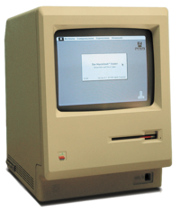
Слика 4.6. Четврта генерација рачунара: Macintosh рачунар
Пета генерација (од 1990. године) заснована је на конструкцији паралелне архитектуре које омогућавају истовремени рад више компјутера (процесора) на решавању одређеног задатка.
Ова генерација рачунара је још у развоју, базира се на вештачкој интелигенцији. Поједина достигнућа већ се користе/препознавање гласа/. Циљ пете генерације рачунара је развити уређаје који говоре природним језиком и способни су за учење и самоорганизовање. Коришћење паралелних процеса и суперпроводника учиниће да вештачка интелигенција постане стварност.
Ову генерацију (неурокопјутери) карактерише развој неуронских мрежа које би требало да истовремено обрађују велики број информација коришћењем више хиљада пороцесора, што личи на рад људског мозга.
Квантно израчунавање, затим молекуларна и нано-технологија, радикално ће променити изглед компјутера у времену које долази.
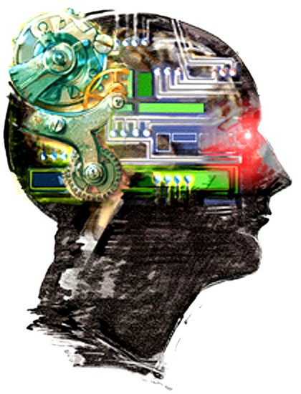
Слика 4.7. Неурокпијутер

ОБЛАСТИ ПРИМЕНЕ РАЧУНАРА И ИНФОРМАТИКЕ

5.1. Научно техничка примена
За неки реални објекат или појаву прави се математички модел у коме се својства објекта (појаве) описују системима једначина. На основу модела пише се програм по коме ће радити рачунар да би обавио потребна израчунавања или симулације (симулација нуклерне експлозије, израчунавање брзине возила на основу трага кочења, подлоге, масе возила). Пројектовање у машинству, грађевинарству, разна испитивања уместо на прототиповим будућих производа вршесе помоћу рачунара...
Рачнари специјално дизајнирани за научно техничке примене имају посебну архитектуру. За научно-техничку примену карактеристично је да се оперише са мањим бројем података, а да је велики број аритметичких операција. Зато је пожеља употреба супер брзих рачунара.

5.2. Пословна примена
Подразумева прикупљање, чување, обраду, преношење и приказивање информација за потребе радних организација (банка, пошта, фабрика...). Неки од задатака (модула) пословних система који се називају ЕРП (ERP- Enterprise Reseorce Planing) су:
- Управљање финансијама;
- Ланци снабдевања- Supply Chain Management;
- Управљање односима са купцима- CRM-Customer Relationship Management;
- Електронско пословање- E-Business;
- Управљање производњом- CAM- Computer Added Manufacturing;
- Управљање услугама- Service Management;
- Дистрибуција;
- Продаја;
- Маркетинг (https://sr.wikipedia.org/sr-el/ERP).
Одлика ових пословних модула су ажурне, тачне и правовремене анализе и извештаји на основу којих руководство доноси одлуке пресудне за успешност пословања.

5.3. Информациони системи
Обезбеђују прикупљање, обраду, претраживање иприказивање информација. У великим системима поред рачунара у састав техничке базе информационих система улази и сервер– рачунар који подржава функционисање рачунарске мреже. Неки од примера информационих система су: медицински информациони систем, библиотечки систем, системи за регулацију улаза и продају карата (слике 5.1 и 5.2)...
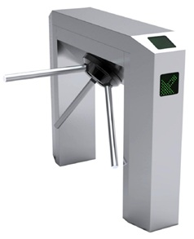 | 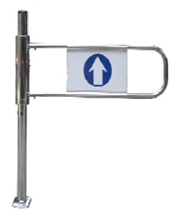
Слика 5.1-а Улазна трипод баријера[8] | Слика 5.1-б Излазна крилна врата [8]
При реализацијиинформационих система користе се сервери база података међу којима су најпознатији: Oracle, Informix, SQL Server, Sybase.
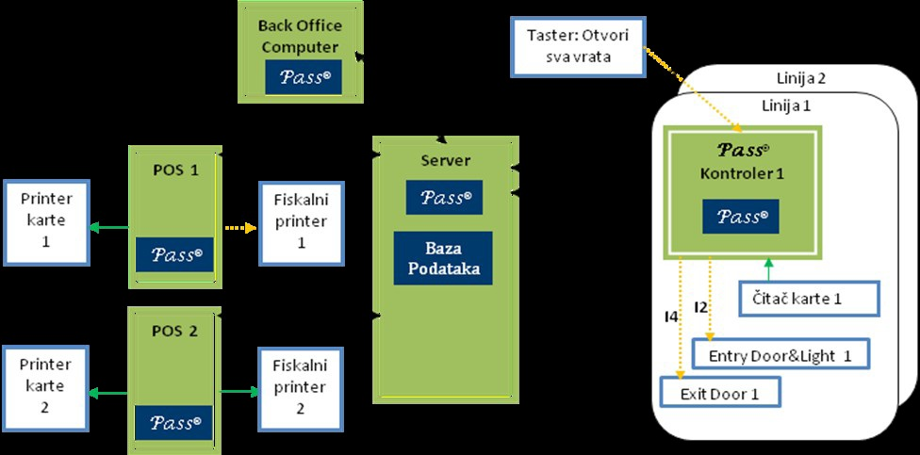
Слика 5.2. Блок шема апликације за управљање улазом у спортску халу „Чаир“[8]

5.4. Управљање процесима.
Праћење индустријских процеса коришћењем рачунара, производних процеса, саобраћаја, рад нуклеарног реактора, спортских грађевина... У ту сврху користе се управљачки системи под називом СКАДА (SCADA-Supervisory control and data acquisition). СКАДА је контролни систем који користи рачунаре, мрежне комуникације и протоколе као и графички кориснички интерфејс за надзор и управљање процесима високог нивоа. Користи специјализоване периферне уређаје на бази микрорачунара, као што су програмабилни логички контролери (ПЛЦ, PLC- Programmable Logic Controller) (Слика 5.3), за повезивање са сензорима, моторима, грејачима и другим електромеханичким уређајима (https://en.wikipedia.org/wiki/SCADA).
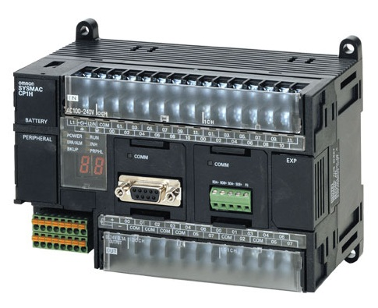
Слика 5.3. Програмабилни логички контролер – PLC [9]
На слици 5.4 приказан је СКАДА систем за надзор и управљање постројења спортске хале „Чаир“ у Нишу.
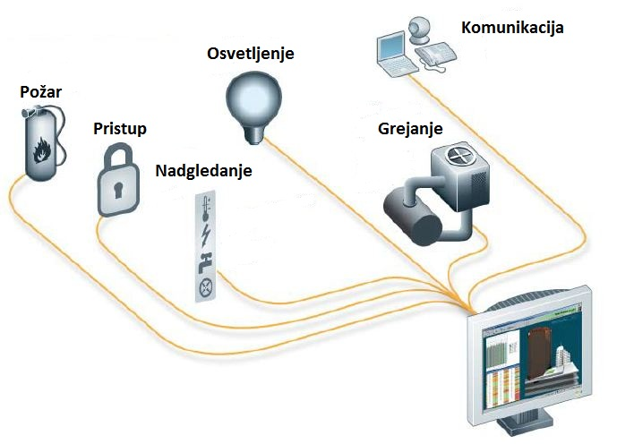
Слика 5.4. Централни рачунар за праћење и контролу спортске хале „Чаир“[11]

5.5. Вештачка интелигенција
Област информатике у којој рачунар треба да имитира интелектуалне могућности човека: игра шах, свира, компонује, препознаје облике, преводи... Рачунар је ″глупа″ машина којој човек даје ″интелект″.

5.6. Комуникације
Рачунари су данас градивни елементи локалних и глобалних мрежа које чине основу повезаности и размене информација у свету.

5.7. Рачунар у образовању
Рачунар има бескрајно стрпљење, па може да понавља и објашњава небројено пута (програмирана настава). Такође је све више у примени настава на даљину уз помоћ система за електронско учење, е-учење (eLearning). Већина факултета, високих па чак и средњих школа примењују неке од платформи за учење на даљину (dl- Distance Lerning) од којих је најпознатија Мудл (Moodle). На слици 5.5 приказана је платформа „Наша школа“ гимназије Стеван Сремац из Ниша.
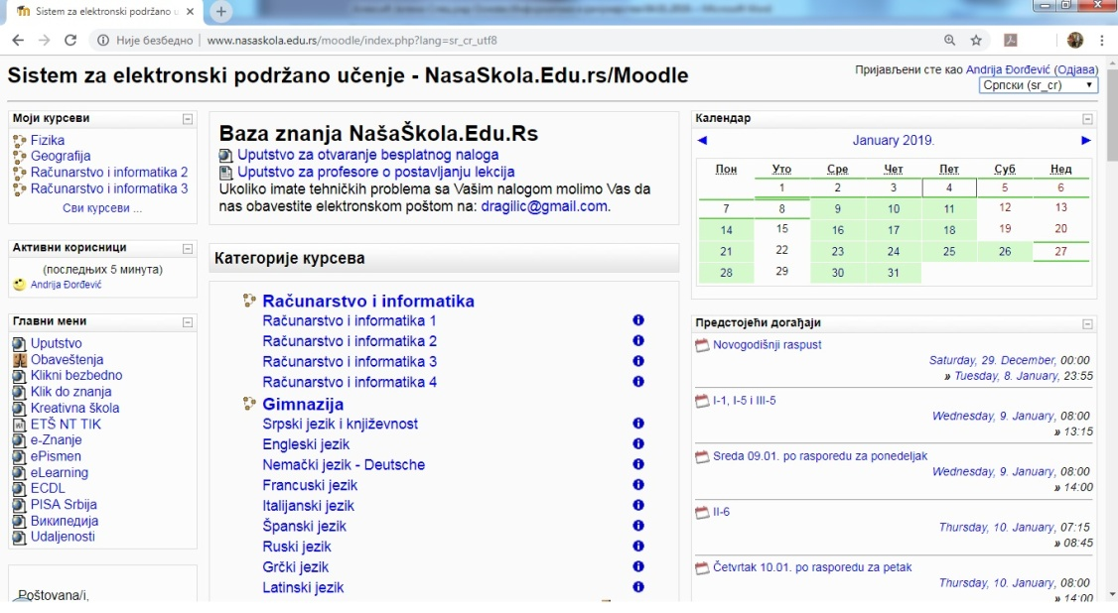
Слика 5.5. Систем за електронски подржано учење [10]
Уз помоћ рачунара може се обавити симулацију научних експеримената. Постоје и симулатори вожње и других практичних вештина.

5.8. У медицини
До пре само тридесетак година медицински апарати су били искључиво електромеханички уређаји. Средином осамдесетих година прошлог века у свету и код нас, применом микропроцесора у управљачким јединицама, медицински апарати постају потпуно рачунарски управљани. На слици 5.6.a приказан је апарат MOBIGRAF 2 изведен у релејној прекидачкој техници, а на слици 5.6.б ново извођење таквог апарата управљаног микропроцесорском техником, HIMOBILIX E. Апарати су произведени у фабрици Ei JUGORENDGEN у Нишу [12]
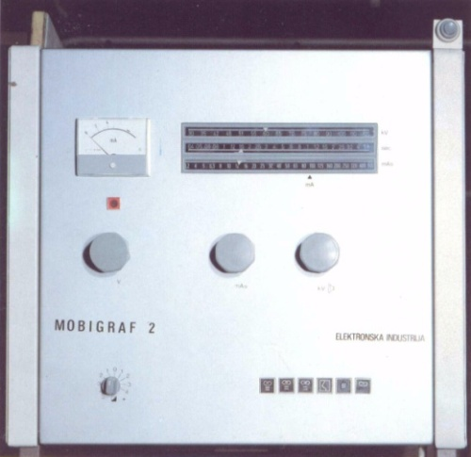 | 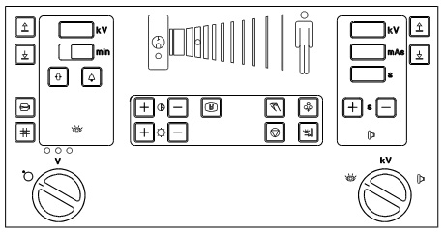
Слика 5.6. Мобилни рендген-апарати фирме Ei JUGORENDGEN[12]
а-MOBIGRAF 2 | б- HIMOBILIX E
Дијагностички преглед, постављање дијагнозе, надгледање оперативног поступка, надизирање (мониторинг) тешких болесника, чување историје болести, су процедуре у медицини чије је извођење данас у потпуно организовано применом рачунара.

ПРИМЕНА РАЧУНАРА У ВРТИЋИМА
Можемо се сви сложити у томе да деца данас живе у информатичком друштву, где се све више употребљава рачунар у њиховом васпитању и образовању. У предшколским установама, а нарочито за предшколски узраст, неминовност је увођење рачунара са програмима прилагођеним за децу предшколског узраста. Пошто је данас свима доступан рачунар и лако се њиме може руковати, развијају се и рачунарски програми за малу децу.
Различита истраживања доказала су позитиван утицај компјутерске игре на децу, јер побољшавају рефлексно памћење, развијају смисао за иницијативу, приступ и логику. Међутим, такође је доказано да компјутерке игре имају и неке негативне последице као и утицаје ризика: физичко и ментално здравље деце, ризици за социјални и емотивни развој и ризици за интелектуални развој и креативност (Матић, Н., 2017., „Утицај нових технологија на развој деце“, специјалистички рад, стр. 33.).
Истраживања су показала позитивне ефекте коришћења рачунара у следећим областима:
- Интелектуални развој;
- Развој говора;
- Мотивација;
- Готовост за школско образовање – односно читање, писање и почетни математички појмови, креативност, сарадња и комуникација, игра.
Деца више воле да раде у малим групама, где дају конкретна и прецизна објашњења другој деци, где се развија осећај самопоштовања и задовољства својим успехом.
Дете би требало да користи рачунар као средсво за игру, рад и учење. Рачунари су одавно постали незаобилазна свакодневица, тако да треба да се користе и у обданишту и то под надзором васпитача.
У принципу, ако се рачунар користи у вртићу свакодневно, рад не треба бити дужи од 30-40 минута.
Да би се рачунар користио у васпитно-образовном раду са децом предшколског узраста, мора се поседовати одређена компетентност. Општа компетентност стиче се кроз средњу школу [10], а по новом програму већ од петог разреда основне школе. Усмерена компетентност стиче се на специјализованим предметима Високе школе за васпитаче. Истраживања спроведена у оквиру предмета „Примена рачуна у вртићима и АВ средстава“ показала су да у вртићима нишавског региона постоји тек по неки рачунар за обављање администретивних послова. Није предвиђено систематизациојом радних места да васпитачи припремеју дневне активности на рачунару и у дигиталној форми. Нема видео-бима нити паметних табли за приказ такве врсте васпитно-образовних садржаја.
Без обзира на заосталу материјалну ситуацију и приступ који је у кашњењу, одлучено је да се истражи колико су деца способна да уче на рачунару и до које меремогу да га користе. Припремљен је, у оквиру специјалистичког рада, прктични час на тему „Основи информатике и рачунарства“. За одржавање практичног часа није нађено разумевање у основној школи у којој је кандидат на пракси. Друго решење било је да се час одржи у рачунарској учионици Високе школе за васпитаче струковних студија у Алексинцу са децом предшколске групе смештене у просторијама Школе. Добијена је сагласност директора Школе као и руководства ПУ „Лане“. За учешће деце у пројекту, излазак деце из њиховог дневног боравка, као и за снимање и објављивљње снимљеног материјала, прибављена је сагласност родитеља у писаној форми (Прилог 1.).
За први део часа припремљена је презентација са темом „Сличност између људског организма и рачунарског система“. Дошло се на идеју да се направи поређење између људског организама и рачунарског система. Сличности између људских органа и делова рачунара на, деци занимљив начин, представљене су на осам слајдова и приказане на платну преко видео-бима.
На другом делу часа, поређења изнешена у презентацији, показана су на отвореном кућишту рачунара. Деца су имала прилику да се и уживо сусретну са деловима рачунарског система и виде шта је све потребно како би рачунар функционисао.
Час је успешно изведен уз велику пажњу и занимање деце. Извођење часа, свесрдно и уз одушевљење, помогла је Наташа Ђорђевић, васпитачица из вртића. Без њене помоћи ова замисао не би ни могла да буде остварена.

ПИСАНА ПРИПРЕМА ЗА УСМЕНУ ПРАКТИЧНУ АКТИВНОСТ
Васпитач: Алексић Јелена
Вртић: Лане
Датум: 23.11.2018. године.
Узрасна група: Мешовита
Број деце: 5
Тематска област: Ближе упознајем
Тематска целина: Ближе упознајем компоненте рачунара
Тематска јединица: Сличност између људског организма и рачунарског система
Тип активности: Усмерена активност
Облик рада: Фронтални, групни
Методе рада: Метода разговора, метода показивања
Место рада: Кабинет информатике Високе школе за васпитаче струковних студија у Алексинцу
Средства рада: Рачунар, видео-бим
Корелација са: Методиком развоја говора
Уводни део 5 минута | Добар дан другари, седите на столице испред рачунара. Да вам се представим, ја сам васпитачица Јелена и данас ћу да се дружим са вама.  Као што видите испред вас се налази рачунар па сам хтела да вас питам, без чега не би могао да ради рачунар, шта му је потребно?  Деца: Струја.  Тако је децо, без струје ни један апарат не би могао да ради.  Да ли код куће имате рачунар?  Деца: Да.  Да ли Вам родитељи дозвољавају да га користите и шта радите на њему?  Деца: Да, играмо игрице и цртамо у Paint-y.  Браво другари.  Припремила сам једну презентацију. Хајде окрените се сви према табли са пројектором, будите пажљиви.
Главни део 20 минута | Покренула сам презентацију, објашњавам да сам у презентацији и направила поређење какве сличности има људски организам и рачунарске компоненте.  Први слајд:  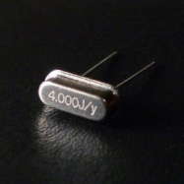  Слика7.1. Осцилатор и срце  Другари, да ли би смо могли да живимо да немамо срце?  Деца : Не  Као што је срце битно за људски живот тако је и осцилатор битан за рачунар, јер је осцилатор срце сваког рачунара.  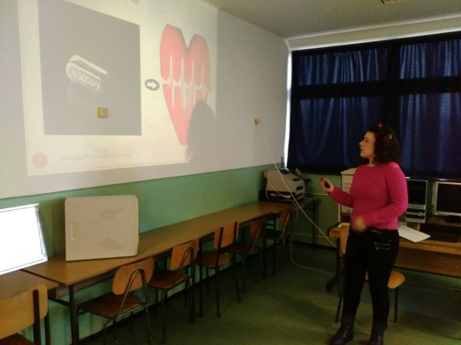  Слика7.2. Приказујем им на пројектору срце и oсцилатор  Други слајд:  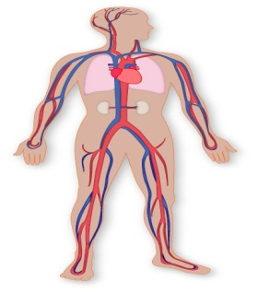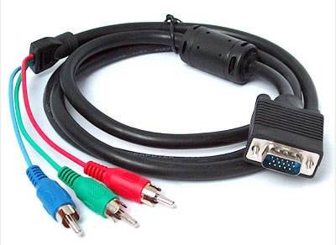  Слика7.3. Крвоток и каблови  Другари, шта видите на овом слајду?  Деца : Човеково тело и каблови.  Тако је, овде је приказан крвоток човека који сачињавају крв, крви судови, срце, и омогућава размену кисеоника и хранљивих материја.  Хајде запушите нос пртићима и дишите на уста да видим колико можете да издржите.  Деца стављају прстиће на нос и дишу на уста али веома кратко.  Сличну функцију обављају и каблов и у рачунару .  Трећи слајд:  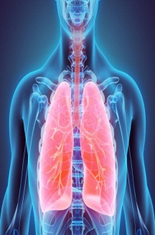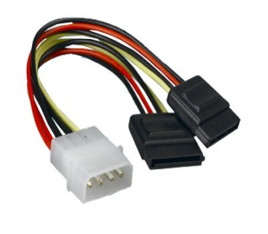  Слика7.4. Плућа и напајање  Другари, шта је на овом сладју?  Деца : Плућа.  За шта нам служе плућа?  Деца: Да би смо дисали.  Браво децо, плућа су најважнији део „прибора“ за дисање.  Као што плућа нама служе да дишемо, тако и напајање служи рачунару.  Четврти слајд:  Слика 7.5. Желудац и напајање  Као што желудац прерађује храну коју смо појели па нам да снагу, тако и напајање врши сличну функцију у рачинару- даје снагу рачунару за рад.  Пети слајд:  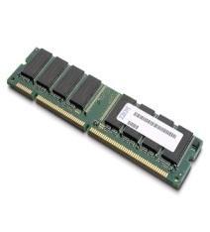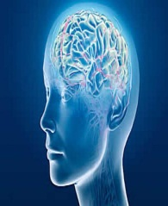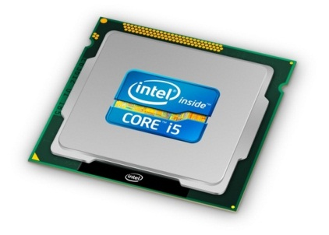  Слика7.6. Меморија, процесор и мозак  Другари, ‘јел знате неку рецитацију?  Деца : Знамо.  Коју знате да ми изрецитујете?  Деца : Стиже зима  Зима стиже у капуту  да замени јесен жуту.  Долази нам хладна с брега  и доноси много снега.  Њене беле пахуљице  слећу на кров и лице.  Свима даје се на знање  да се спреме на санкање.  Да изнесу саонице  и припреме рукавице,  шалове и топле капе.  Капут, џемпер и чарапе.  Па да деци од студени  само носић поцрвени.  Свака част, хајде реците ми како сте запамтили рецитацију, који Вам је то орган потребан за памћење а налази се у вашим главицама?  Деца : Мозак.  Тако је, помоћу мозга ми памтимо разне информације које смо чули, и тако памтимо, а сталним понављањем не дозвољавамо да се заборави. Е, исто тако и рачунар има меморију као ми мозак, и тако меморија памти све оно што смо унели у рачунар.  Шести слајд:  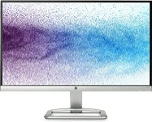  Слика7.7. Очи и монитор  Децо шта је на овом слајду?  Деца : Очи и монитор.  Очи нам служе да видимо све око нас, а монитор служи за приказивање слика, видеа и слично.  Седми слајд:  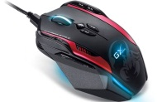  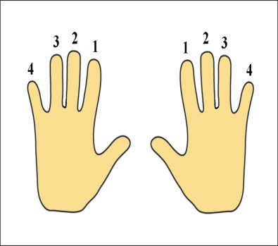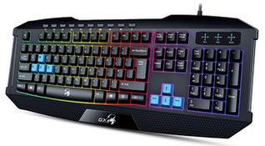  Слика7.8. Миш, руке и тастаура  Без прстију не бисмо могли ништа да радимо, па ни да пишемо, цртамо, значајне су нам као и тастатура и миш рачунару.  Шта све има на тастатури?  Деца: Дугмићи.  Добро. А шта се налази на тим дугмићима_  Деца: Слова и бројеви.  Тако је, и она нам служе како би смо откуцали нешто на рачунару.  Хајде сада узмите миша у руке да видимо шта се дешава на радној површини.  Деца : Појавњује се стрелица.  Да, та стрелица када стане на иконицу која се налази на позадини рачунара и претисне се два пута левим тастером покреће се та иконица.  Хајде сви да покушате.  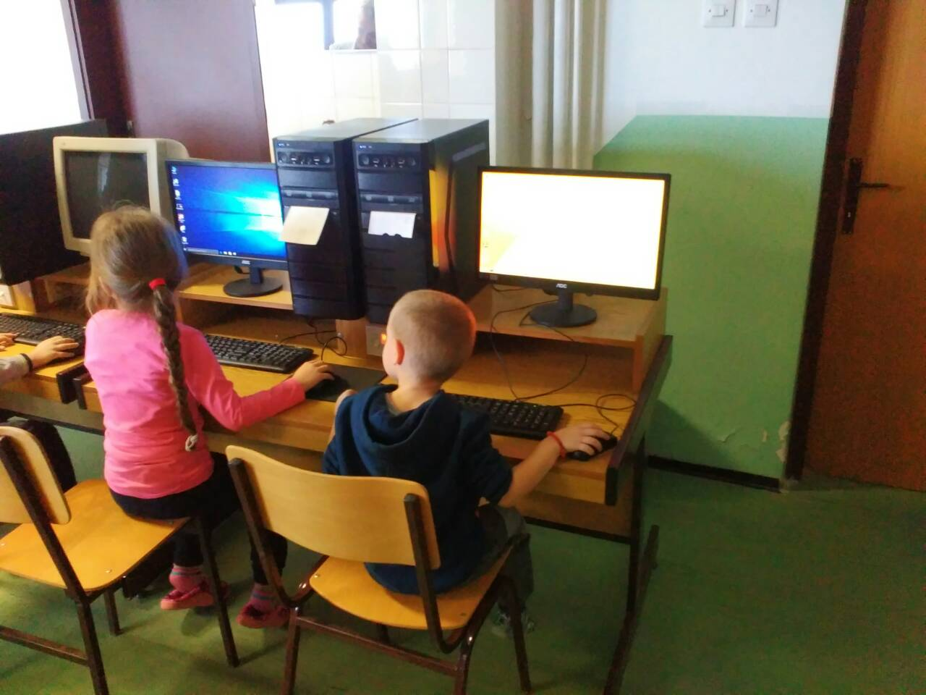  Слика7.9. Деца користе миша  Осми слајд:  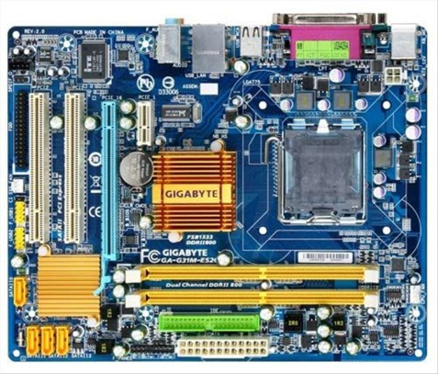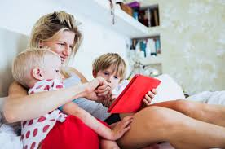  Слика 7.10. Матична плоча и мајка са децом  Као што мајка држи сву своју децу на окупу поред себе, тако и матична плоча све ове елементе рачунара држи на окупу. Као што дете не би могло да живи без мајке тако ни цео рачунар не би мого да ради без матичне плоче.
Завршни део 5 минута | Другари, пошто сте били предивни данас и били пажљиви, одлучила сам да вам покажем уживо како изгедају сви делови рачунара.  Ја сам донела једно кућиште и отворила сам га. Приђите сви до стола са кућиштем да погледамо и препознамо све делове које смо гледали и научили до сада.  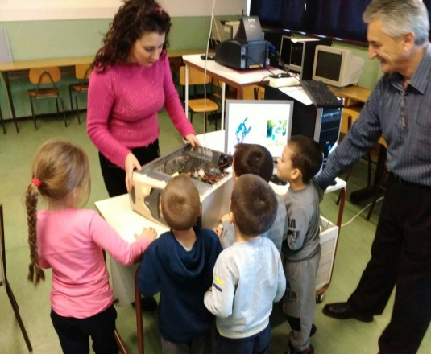  Слика 7.11. Деца гледају унутрашњост рачунара  Хајмо да направимо један мали квиз знања.  Ја ћу вас питати да ми покажете неки део рачунара, а ви ћете прићи кућишту и додирнути ту компоненту.  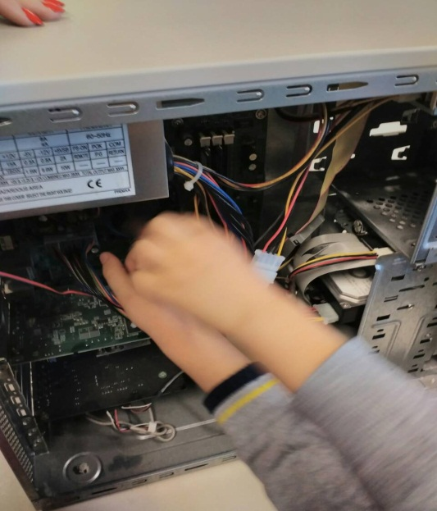  Слика 7.12. Деца показују каблове рачунара  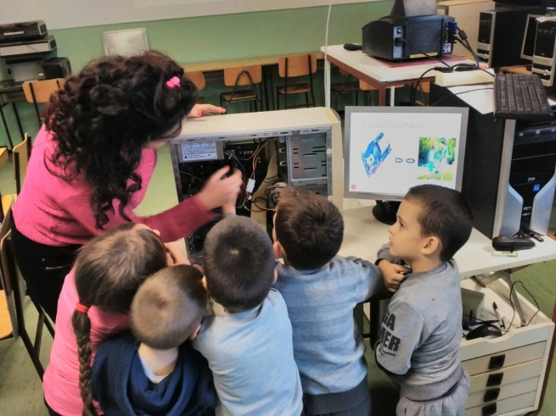  Слика 7.13. Заједно додирујемо компоненте рачунара  Браво другари, били сте предивни и сви сте победили.  Захваљујем се другари на дружењу и сарадњи.

ЗАКЉУЧАК
На почетку двадесет и првог века, захваљујући развоју информационих и телекомуникационих технологија и њиховој интеграцији, свет постаје глобално информационо друштво. Прелазак у информационо друштво омогућиће бољи живот свим грађанима, ефикаснији и ефективнији рад предузећа, државних органа и друштвених институција а и самог друштва у целини. Информационо друштво подразумева примену информационих технологија у свим областима живота. Електронско пословање не обухвата само, као до сада, примену разних апликационих програма у предузећима него и електронско издаваштво, електронске комуникације, електронску трговину, електронско банкарство итд. Поред тога, примена информационих технологија побољшаће живот и у другим областима, на пример: здравство, транспорт, туризам, образовање итд. Данас, када је информатика толико развијена и када људски род полако улази у златно доба рачунара, појмови рачунарства (наука о рачунарима) и информатике (наука о подацима) се полако разилазе.
Упркос своме имену, већина рачунарства не укључује бављење самим рачунарима. У ствари, истакнути рачунарски научник Едсхер Дајкстра је често цитиран како каже: "Рачунарство није ништа више о рачунарима, него што је астрономија о телескопима."
Допринос овог рада је у томе што је по први пут организован практични час са децом предшколског узраста у оквиру Школе, из области рачунарства и информатике. Приватно предузетништво је већ препознало овај узраст као профитабилно подручије. Постоји неколи приватних школа рачунара у нишавском округу специјализованих за децу предшколског узраста. Један од циљева рада биће постигнут ако он, и неколико радова који су у изради, буду неки од покретача да се пракса обуке деце предшколског узраста за рад на рачунару примени као обавезни програм у државним и приватним вртићима.
„Мултимедијалне учионице представљају такав учионички простор који омогућава употребу разноврсних медија, било суксцесивно или симултано. Оно што разликује мултимедијалне учионице од електронских и чини их напреднијим јесте могућност интерактивног повезивања разноликих, мање или више захтевних, медија и њихових израза (текстуалних, визуалних-статичне, динамичке слике, анимирани садржаји, графика, звучни садржаји...) уз инегративни однос на релацији ученик-наставник, ученик-ученик, наставник-садржај, ученик-садржај, наставник-ученик-садржај-ученик. Дакле, мултимедијална учионица мора имати одговарајућу рачунарско-техничку подршку засновану на примени најсавременије информационе технологије, али и одговарајућа софтверска решења која су у функцији ефикасног васпитно-образовног процеса“ (Vasiljević, D., "Učionice nekad i sad", 2010.).
Електронске учионице у вртићу смо „прескочили“. Уколико „прескочимо“ и мултимедијалне, а већ смо закорачили да их прескочимо, „ускочићемо“ у виртуелне учионице. Постепеност и систематичност су формуле за успех и напредак, прескакање и ускакање могу имати непредвидиве последице.

ЛИТЕРАТУРА
1 .https://sites.google.com/site/virtualnicas/home/informatika-i-racunarstvo
2. http://www.mg.edu.rs/attachments/278_1%20Racunastvo%20i%20Informatika.pdf
3. https://sites.google.com/site/virtualnicas/home/kroz-istoriju
4. https://racunarstvoinformatika.wordpress.com/
5. Maркоска, Д.,“АУДИО- ВИЗУЕЛНА СРЕДСТВА У ВРТИЋУ”, Виша школа за образовање и васпитање Шабац, 1998.
6. Стошић, Л., (2010). “Информатика и стандради софтвер РС-а”, Висока школа за васпитаче струковних студија, Алексинац
7. https://sr.wikipedia.org/sr-el/ERP, преузето: јануар 2019.
8. Nikolić, М., Stojić, M., Radojević, D., Nikolić, S., „One Supervisory System Solution for the Protecting of PublicFfacilities“, International Conference on Information Technology and Development of Education – ITRO 2016, June, 2016., Zrenjanin, Republic of Serbia, pp. 359-363.
9. https://en.wikipedia.org/wiki/SCADA, преузето: јануар 2019.
10. http://www.nasaskola.edu.rs/moodle, преузето: јануар 2019.
11. Nikolić, M., Stojić, M., “Jedno rešenje automatizacije upravljanja sportskom infrastrukturom”, 60. Konferencija za ETRAN, Zlatibor, Juni 2016, ISBN 978-86-7466-618, Zbornik radova, str. RT4.2.1-5
12. Nikolić, M., "Jedno rešenje upravljačke jedinice mobilnih rendgen-aparata na bazi mikroračunara", magistarska teza, Elektronski fakultet u Nišu, decembar 1998.
13. Матић, Н., (2017). „Утицај нових технологија на развој деце“, специјалистички рад, ментор Николић, М., Висока школа за васпитаче струковних студија, Алексинац
14. Анђелковић, Н., (2008). “Дете и рачунар у породици и дечјем вртићу”, Беокњига & Центар за развој и примену науке технологије и информатике & Савез информатичара Војводине, Београд
15. Vasiljević, D., "Učionice nekad i sad", 3. naučno-stručna konferencija sa međunarodnim učešćem Tehnika i informatika u obrazovanju, TIO 2010, UDK: 371.3:004, ISBN: 978-86-7776-105-9, str. 276-283, Tehnički fakultet Čačak, maj 2010.

ПРИЛОЗИ

Прилог 1: Сагласност родитеља

